## **[邪神八味·第二章投影【9】](https://zhuanlan.zhihu.com/p/137875790" \t "https://www.zhihu.com/column/_blank)**

[](https://www.zhihu.com/people/hasmart)

**[hasmart](https://www.zhihu.com/people/hasmart" \t "https://www.zhihu.com/column/_blank)**

麈柄断了尘根无事花开自纷纷野马尘埃何须顾从此鲲鹏背上人

15 人赞同了该文章

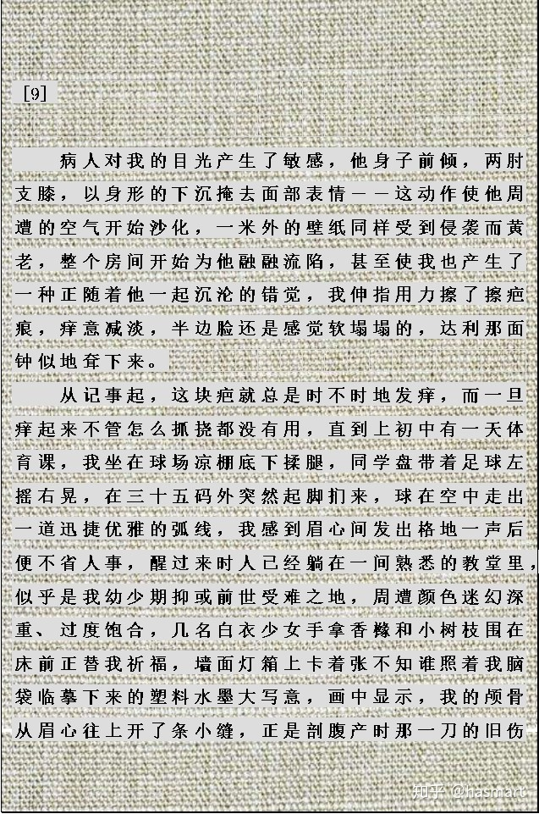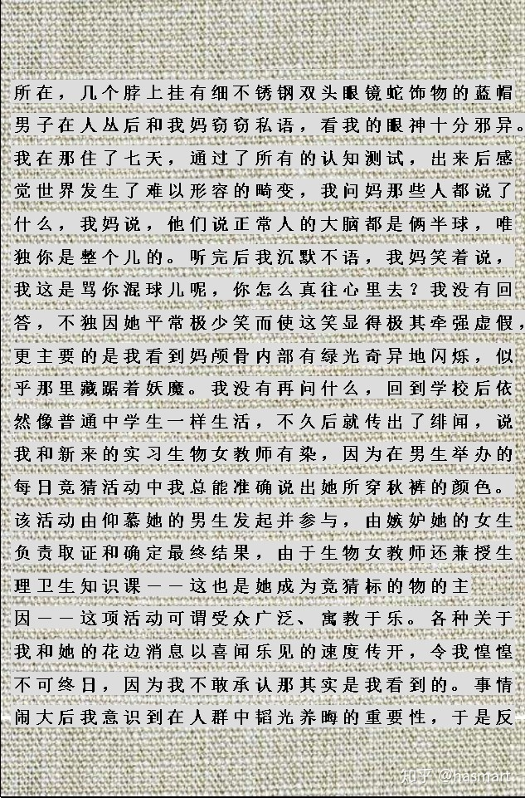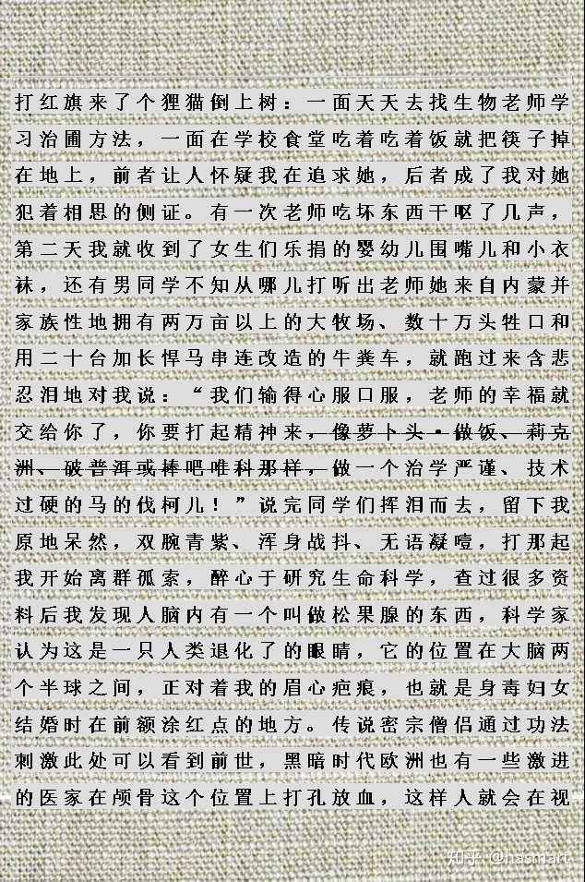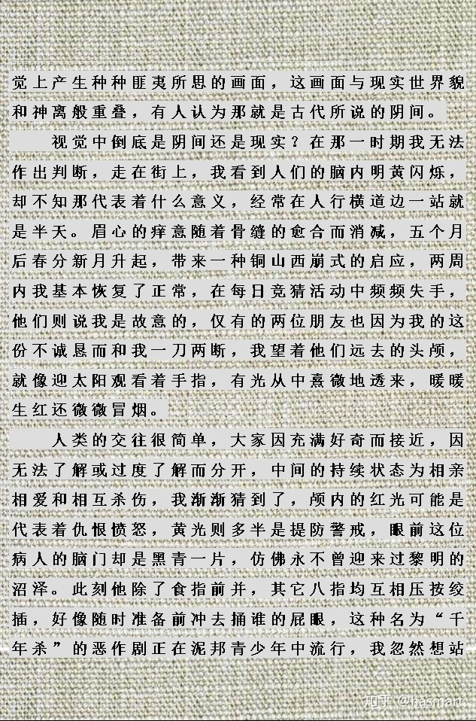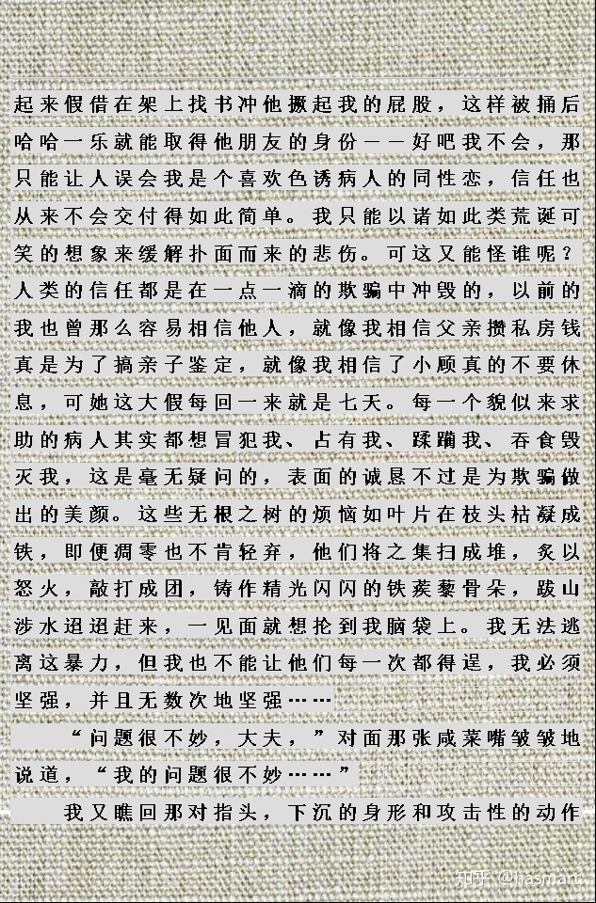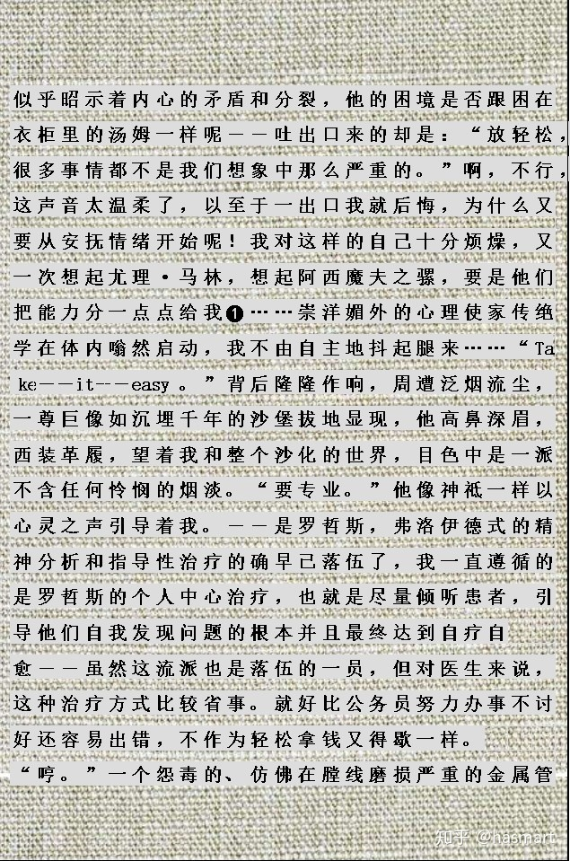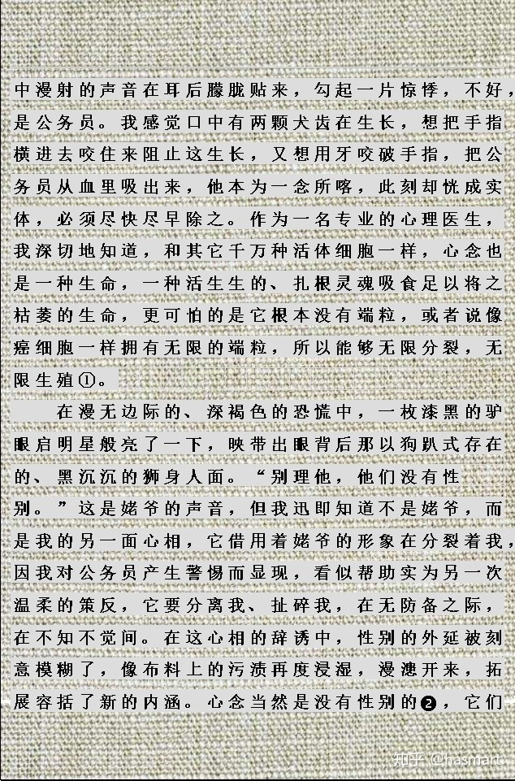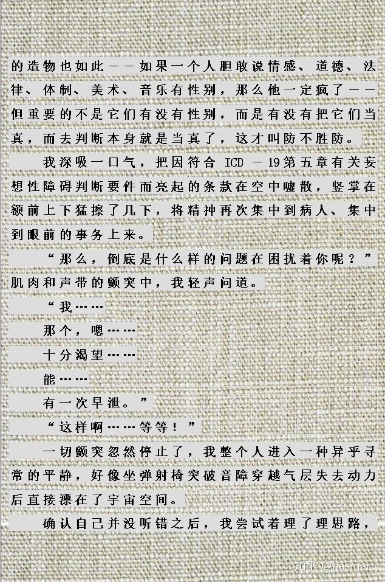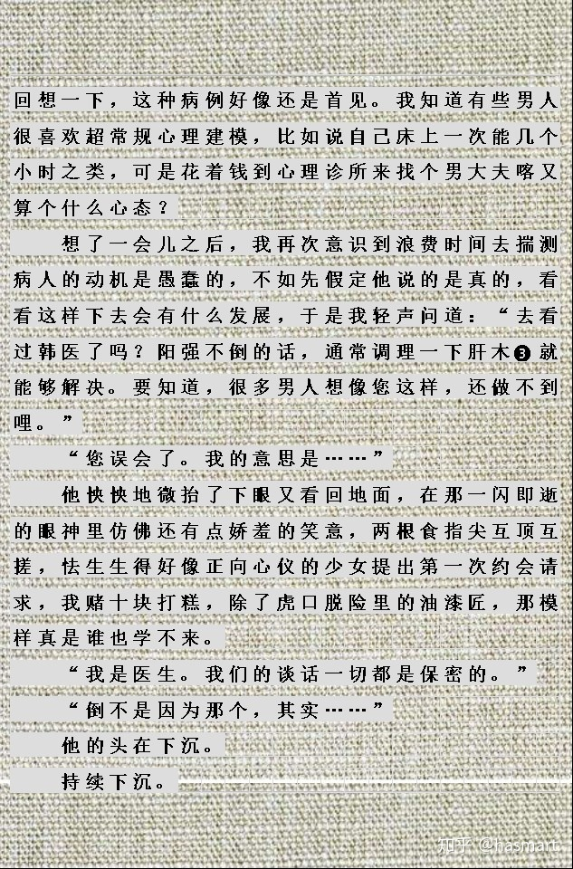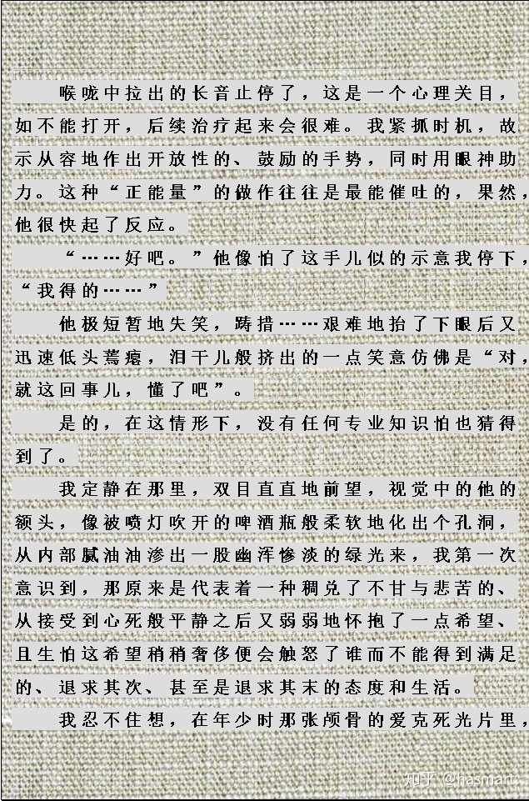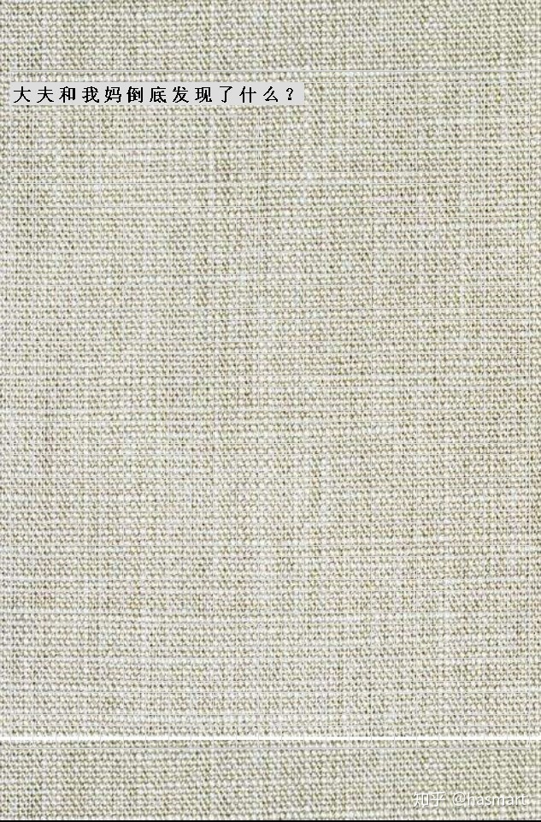

――

①**：**心使气曰强，心逐念则扰，用心不如澄心，然用心澄心仍是心之起用。心的外在形象是永动不休，故人得闲即燥，须明是心非心，才能归平去恼。

注❶：**骡有控制他人情感的能力，并借此征服了大半个银河。见《基地与帝国》。**

**注❷：男女曰性别，实为物别，以此为物别，则认为我是男是女的“认为”，是性别。开篇即言“我”视姥爷如天神，借此再深一层，在神性（**斯芬克斯、水果鲜师**）的层次，有情、非情，肉本、草本，是性别。性别无真假，但有认识浅深。**

**注❸：肝木一个集，即N={a,b,c}。这是一个功能性分类，性功能障碍并不仅仅是调肝木那么简单，这里“我”是已经有把对方诊为木本的苗头了。接下来的打糕（**要用木棰**）、油漆匠等联想都是与之相关，联想一开始不受控，就是心跟着念走了。**

――

[发布于 2020-05-03](https://zhuanlan.zhihu.com/p/137875790" \t "https://www.zhihu.com/column/_blank)